液化气2011：高位收敛三角形，即将面临突破
液化气是3月30日才上市的新品种。时逢原油大跌，国内相关化工品相继普跌，该品种却一枝独秀，连拉6阳，不到一个月的时间，液化气2011一口气从2318冲到3659，走势之彪悍，令人惊叹。
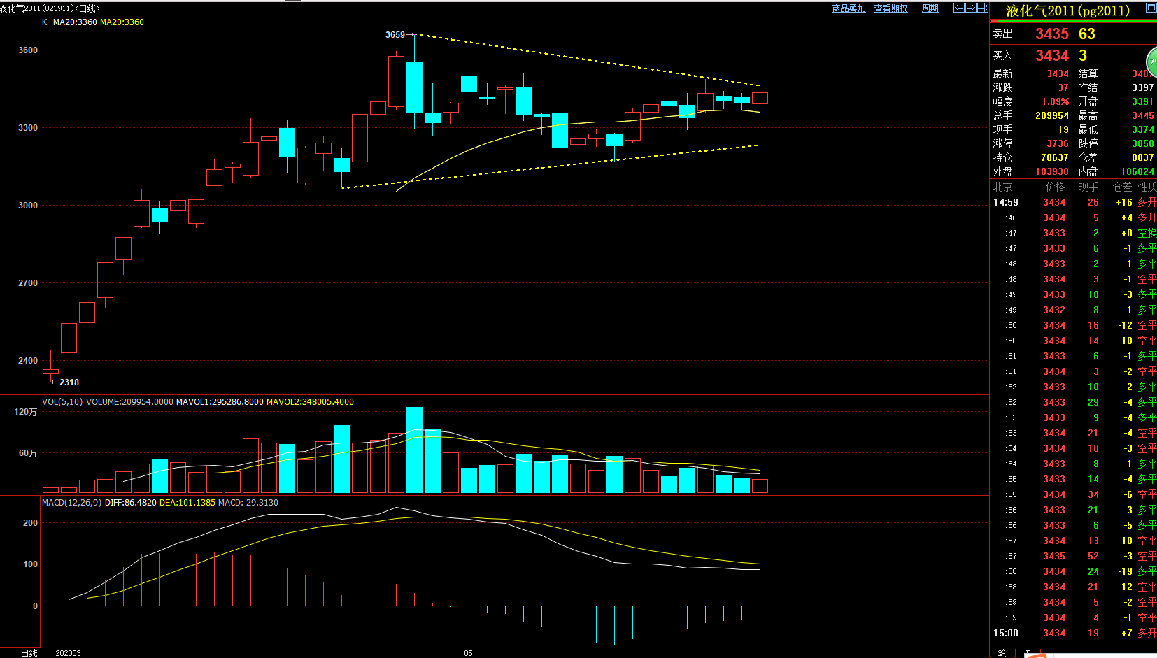
图片数据来源自博易大师

上市至今，该品种的走势独立而流畅，主力运作手法娴熟，细心的投资者可以从中发现诸多盘口语言：从开市2318一路拉到3300附近，我们可以看作是其拉高吸筹的建仓期，期间有两个跳空震荡平台至今未补。第二阶段是图中所示的高位震荡期，很明显的收敛三角形，目前正运行至末端，即将面临突破。
通常情况下，后市较大概率出现两种可能：继续在三角形框架下缩量震荡，以时间换空间完成蓄势，并最终选择突破方向。第二种，由于5月28日收盘期价已经逼近三角形边际上沿，不排除主力多头就此顺势向上拉高突破，此种走势的明确信号是：放量增仓拉出大阳，如果能一举突破前高，则新一轮攻击开启。

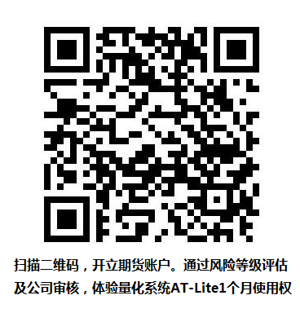

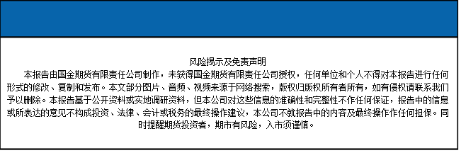
国金期货有限责任公司
联系电话：028-61304631

